**УДК** Кликните здесь и введите код УДК, наиболее подходящий к тематике Вашей работы

**DOI**

**Название статьи необходимо набирать строчными, кроме слов, требующих написание с прописной буквы[1]\***Обязательно поставьте сноску! В сноске укажите знак копирайта, И.О. Фамилию авторов через запятую, текущий год и ссылку на финансовую поддержку (грант, номер госзадания)

И. И. Иванов1,2**,** А. А. Александрова 2

*1 Название первой организации, город*

*2 Название второй организации, город*

**Аннотация.** Междустрочный интервал одинарный, отступы "перед" и "после" - 0 пт. Выравнивание по ширине. Отступ первой строки абзаца должен составлять 1,00 см. Объем аннотации не должен превышать 500 знаков с пробелами.

**Ключевые слова:** список ключевых слов, разделенных запятыми, не более 10 слов, выравнивание по ширине

**The title of the article should be typed in lowercase, except for words that require writing with an uppercase letter**

I. I. Ivanov1,2**,** A. A. Aleksandrova2

*1 First organisation name, city*

*2 Second organisation name, city*

**Abstract.** Before typing the text, read the requirements and recommendations carefully. Width alignment. The indent of the first line of the paragraph should be 1.00 cm. The volume of the abstract should not exceed 500 characters with spaces.

**Keywords:** list of keywords, separated by commas, no more than 10 words, alignment in width

**Введение.** Перед работой над текстом внимательно ознакомьтесь с требованиями и рекомендациями по оформлению. Используйте разделы при необходимости. Они должны быть выделены полужирным шрифтом. Все поля в шаблоне составляют 2 см. Выравнивание текста выполнено по ширине. Отступ первой строки каждого абзаца составляет 1 см. Междустрочный интервал одинарный. Все стили в данном шаблоне отформатированы по требованиям.

**Требования к тексту.** Шрифт – Times New Roman, его размер составляет 12 пт. Ссылки на литературу в тексте приводятся в квадратных скобках и нумеруются по порядку упоминания в тексте [1]. При необходимости сослаться на несколько работ в одном предложении ссылки приводятся через запятую [2,3]. Во введении можно отразить актуальность, объект, цель исследования.

Общий объем тезисов не должен превышать трех страниц, включая таблицы и список литературы.

Допустимо использование таблиц и рисунков. Ссылки на таблицы в тексте приводятся в круглых скобках следующим образом (табл. 1). Ссылки на рисунки так же приводятся в круглых скобках (рис. 1).

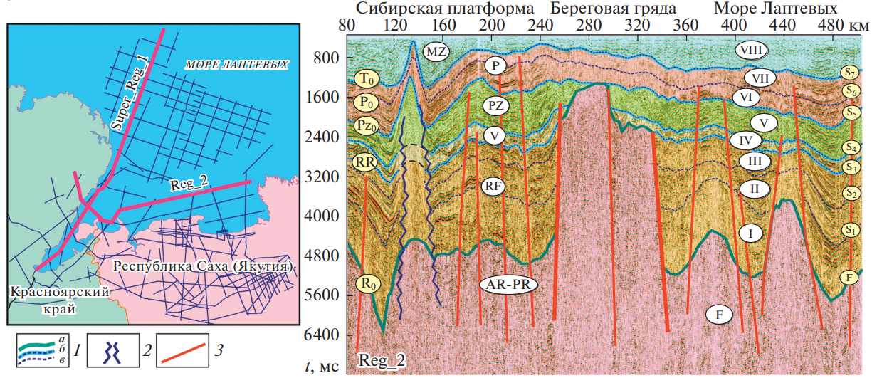

***Рисунок 1.*** Пример подписи к рисунку. Сопоставление волновых полей в Арктических регионах Сибирской платформы и акватории моря Лаптевых [1].

*Условные обозначения: Пример условных обозначений. 1 – сейсмические горизонты: а – кровля фундамента, б – опорные, в – дополнительные; 2 – соляные купола, 3 – разломы.*

**Требования к рисункам**. Возможно использование черно-белой и цветной графики. На самом рисунке подписи должны быть выполнены шрифтом Times New Roman или Arial. Минимальный размер шрифта на рисунке – 8 пт, максимальный – 12 пт. Если рисунок состоит из нескольких частей, они подписываются курсивными буквами: *а*, *б*, *в* и далее. Условные обозначения на рисунке нумеруются курсивом: *1*, *2*, *3* и далее. Качество графики желательно не ниже 300 dpi.

Рисунок выравнивается по центру. Название рисунка приводится сразу после рисунка, без отступа, выравнивается по ширине. «Рисунок 1» следует писать полужирным курсивом, название рисунком – обычным шрифтом, как показано в примере выше. Условные обозначения к рисунку приводятся на следующей строке курсивным шрифтом.

**Заключение.** Ссылки на финансирование приводятся в сноске на первой странице тезисов. Список литературы оформляется в соответствии с ГОСТ Р 7.0.5-2008. (см. пример ниже). Источники нумеруются и приводятся в том порядке, в котором на них приведены ссылки в тексте. Перевод источников на английский язык не требуется.

**Список литературы:**

1. Геологическая карта России и прилегающих акваторий. Масштаб 1:2 500 000 / под ред. А.Ф. Морозова, О.В. Петрова, С.И. Стрельникова, В.Л. Иванова, В.Д. Каминского, Ю.Е. Погребицкого – СПб: ВСЕГЕИ, ВНИИОкеангеология, 2004. – для карт
2. Конторович А.Э. Геология нефти и газа Западной Сибири / А.Э. Конторович, И.И. Нестеров, Ф.К. Салманов, В.С. Сурков, А.А. Трофимук, Ю.Г. Эрвье. – М.: Недра, 1975. – 680 с. – для монографий за авторством
3. Геология нефти и газа Сибирской платформы / под ред. А.Э. Конторовича, В.С. Суркова, А.А. Трофимука – М.: Недра, 1981. – 552 с. – для монографий под редакцией
4. Милановский Е.Е. Рифтогенез и условия формирования локальных поднятий / Е.Е. Милановский // Тектоника и критерии нефтегазоносности локальных ловушек. – М.: Наука, 1987. – С. 30 – 46. – для публикаций в сборниках статей
5. Головин В.С. Классификация нефтегазоносных комплексов мезозоя Енисей-Хатангского прогиба [Электронный ресурс]. / В. С. Головин // Нефтегазовая геология. Теория и практика: электрон. науч. журнал. – 2009. – Т.4. – №1. – 21 с. – Режим доступа: http://www.ngtp.ru/rub/4/12_200HYPERLINK. – для статей в эл. журналах
6. Конторович А.Э. Катагенез органического вещества в кровле и подошве юрского комплекса Западно-Сибирского мегабассейна / А.Э. Конторович, А.Н. Фомин, В.О. Красавчиков, А.В. Истомин // Геология и геофизика. – 2009. – Т.50. – №11. – С. 1191 – 1200. – для статей на бумажных носителях
7. Кулахметов Н.Х. Морфология и история развития локальных структур Танамского мегавала и Мессояхского вала / Н.Х. Кулахметов, В.И. Кислухин // Труды ЗапСибНИГНИ. – Выпуск 58. – Тюмень, 1972. – С. 48 – 56. – для сборников трудов различных организаций
8. Тальвирский Д.Б. Тектоника Енисей-Хатангской нефтегазоносной области : автореф. дис. док-ра геол.-минерал. наук / Д. Б. Тальвирский – Новосибирск: СНИИГГиМС, 1972. – 57 с. – для авторефератов
9. Фомин М.А. Дизъюнктивные нарушения в мезозойско-кайнозойском осадочном чехле Енисей-Хатангского регионального прогиба и их влияние на нефтегазоносность / М.А. Фомин // «Трофимуковские чтения молодых ученых 2011». Всероссийская научная конференция молодых ученых (16-23 октября 2011 г.): материалы конференции. – Новосибирск, 2011. – С. 319 – 321. – для материалов конференций

1. © И. И. Иванов, А. А. Александрова, 2023

   Работа выполнена в рамках проекта НИР №… / при финансовой поддержке … (проект № …)